**Образовательная программа «Нанотехнологии»**

**28.04.01 «Нанотехнологии и микросистемная техника»**

|  |  |  |  |  |  |
| --- | --- | --- | --- | --- | --- |
| ***Уровень подготовки:*** Магистратура  ***Структурное подразделение:***  Институт нанотехнологий, электроники и приборостроения ЮФУ  ***Язык обучения:*** Русский  ***Требования к поступающим:***  - Диплом бакалавра  - Внутреннее вступительное испытание по направлению «Нанотехнологии и микросистемная техника» | | ***Руководитель образовательной программы****:*   |  |  | | --- | --- | | E:\Photo\IMG_5963-2.jpg | ***Коломийцев Алексей Сергеевич***  зав. каф. Нанотехнологий и микросистемной техники, к.т.н., доцент  [askolomiytsev@sfedu.ru](mailto:askolomiytsev@sfedu.ru)  т. +78634371940  моб. +79185717854 |   ***Преимущества обучения на программе:***  - Практико-ориентированная образовательная программа мирового уровня.  - Обучение производится на технологической базе научно-образовательного центра «Нанотехнологии».  - Глубокая интеграция образовательной, научной и проектной деятельности. Работа студенческих команд над реальными индустриальными проектами.  - Возможность участия в НИОКР кафедры, совмещения обучения и работы на научных должностях в НОЦ «Нанотехнологии» ЮФУ. | |
| ***Учебная деятельность*** |  | ***Научная***  ***деятельность*** |  |
| **Обязательные дисциплины:**  -Микро- и наносистемы в технике и технологии;  -Зондовые нанотехнологии;  -Физика низкоразмерных систем;  -Иностранный язык;  -Плазменные процессы нанотехнологий;  -Лучевые процессы нанотехнологий.  **Элективные дисциплины:**  -Технология нанотрубок и нитевидных нанокристаллов;  -Вакуумная микроэлектроника;  -Микро- и нанотехнологии в электронике;  -Технология микроэлектромеханических систем;  - Управление проектами при реализации инженерных решений. | | **Проекты:**  -Формирование элементов автоэмиссионной наноэлектроники на основе пленок графена на карбиде кремния.  -Создание запоминающих устройств с использованием управляемых деформаций в вертикально ориентированных углеродных нанотрубках.  -Создание эпитаксиальных гетероструктур с регулярными массивами самоорганизующихся наноструктур А3В5.  -Разработка методов создания перспективных многоосевых интегральных микро- и наномеханических гироскопов и акселерометров.  -**Лаборатории:**  -Ноучно-образовательный центр«Нанотехнологии» ЮФУ:  -Лаборатория кластерных нанотехнологий.  -Лаборатория плазменных нанотехнологий.  -Лаборатория зондовых нанотехнологий.  - Лаборатория электронно- и ионно-лучевых нанотехнологий. | |
| **Ведущие преподаватели кафедры нанотехнологий и микросистемной техники (НТ МСТ):**   |  |  |  |  |  |  | | --- | --- | --- | --- | --- | --- | | Директор Института нанотехнологий, электроники и приборостроения Южного федерального университета, доктор технических наук, профессор Олег Алексеевич Агеев. | ***Агеев Олег Алексеевич***, член-корреспондент Российская Академия Наук, профессор  кафедры  НТ МСТ | https://sfedu.ru/www/docs/F30465/Svetlichnyi.jpg | ***Светличный Александр Михайлович***, доцент кафедры НТ МСТ | blinov | ***Блинов Юрий Федорович***,  доцент кафедры НТ МСТ, один из создателей первой микросхемы в СССР | | | | |

**Структура учебного плана магистратуры по направлению**

**28.04.01 – Нанотехнологии и микросистемная техника**

**2018-2020**

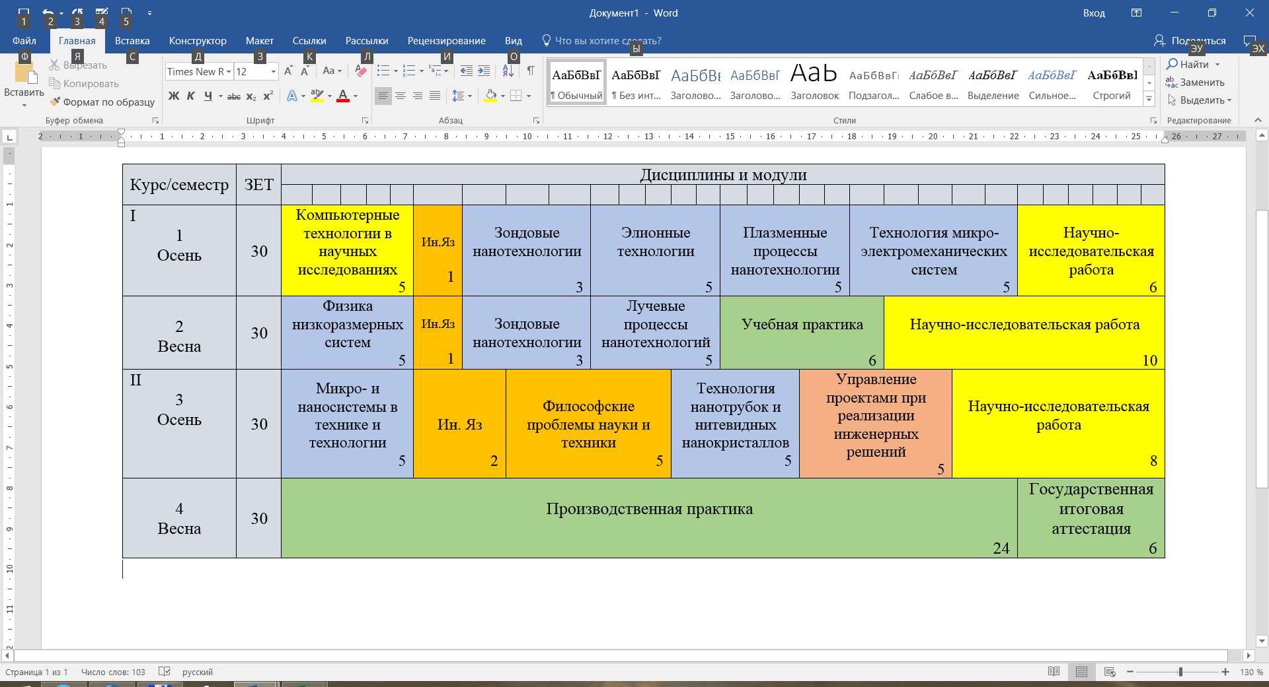

|  |  |  |
| --- | --- | --- |
| ***Компетенции выпускника программы:***  C:\Users\anpilova\Desktop\depositphotos_75869515-3D-white-people-Multitasking-businessman.jpg  Способность проектировать приборы нано- и микросистемной техники; осуществлять технологические процессы производства изделий нанотехнологии - и микросистемной техники | http://проф-обр.рф/_pu/4/40056985.jpg***Практики и стажировки:***  АО "НПП "Исток" им. Шокина",ОАО ТНИИС (г. Таганрог), НКБ ВС (г. Таганрог), НКБ Миус,ФГУП Ростовский НИИ радиосвязи (г. Ростов-на-Дону),Курчатовский центр ядерных технологий (Моск. обл.),НОЦ «Нанотехнологии» ЮФУ, (г. Таганрог), ОАО НПП  КП «Квант» (г. Ростов -на-Дону), НИИ им. Берга (г. Москва), ОАО «Светлана» (г. Санкт Петербург), ОАО «Алмаз» (г. Ростов-на-Дону), ОАО «Георгиевский завод  полупроводниковых приборов» (Ставропольский край),Концерн «Вега» (г. Москва), ООО «Системы для микроскопии и анализа» (г. Москва), АО "Светлана–Рост",ЗАО «НТО» (Санкт-Петербург), ЗАО NT-MDTSI (Москва), Orsay Physics, IBM и др. | ***Профессиональные перспективы молодых специалистов:***  http://bankruptcynyc.com/wp-content/uploads/2012/04/bigstock-D-Small-People-Cooperation-41938744.jpg  Выпускники работают в  научно-исследовательской,  проектно-конструкторской,  производственно-технической,  экспертной,  организационно-управленческой,  эксплуатационной и сервисной инженерной областях микро- и нано-электроники, микро- и наносистемной техники и робототехники. |